江苏省仪征中学2023—2024学年度第一学期高二政治补充练习
第七课 继承发展中华优秀传统文化
研制人：李 蓉 审核人：李妍敏
班级： 姓名： 学号： 练习日期： 建议用时：
一、单选题
1．“苍篦”是春天竹子出生时的青绿，“月白”是月光洒下的青白，“窃蓝”是秋天晴空的一点蓝……气韵雅致的中国古色从天地万物的造化中衍生而来。中国古色
①体现中国人看待世界的方式 ②蕴含着丰富的文化内涵
③是中华民族精神的集中表现 ④是中华优秀传统文化的核心
A.①② B.①④ C.②③ D.③④
2.习近平总书记指出：“历史深刻表明，爱国主义自古以来就流淌在中华民族血脉之中，去不掉，打不破，灭不了……只要高举爱国主义的伟大旗帜，中国人民和中华民族就能在改造中国、改造世界的拼搏中迸发出排山倒海的历史伟力!”这说明，爱国主义
①在不同历史时期有着不同内涵和共同要求
②体现了中华文化源远流长、博大精深的特质
③是动员和凝聚中国人民团结奋斗的一面旗帜
④能展示中华民族的整体风貌和共同价值追求
A.①② B.①④ C.②③ D.③④
3.崇德向善添福气，敬老孝亲暖榕城。“拗九节”是福州十邑独有的重要传统节日，集感恩与孝道、和谐与友善、平安与祈福等价值理念于一体，扎根民间已有400多年历史。每逢“拗九”，不少身处海外的福州侨胞仍不忘品味拗九粥，追忆思乡情。由此可见，“拗九节”
①以拗九粥这一客观事物，承载感恩和孝亲等主观联系
②是民族文化的表现形式，是维系福州侨胞的精神纽带
③作为孝文化的重要载体，蕴含核心价值观的文化基因
④批判继承我国传统文化，成为民族文化的核心和灵魂
A.①② B.①④ C.②③ D.③④
4.作为潮汕地区最具代表性的民俗文化，英歌舞是“年味”最浓的活动之一。2023年春节期间，英歌舞大量“圈粉”，英歌队队员和游客通过短视频和直播方式向海内外民众宣传，吸引不少年轻人向舞团提出学习意愿。这些年来，广东潮汕的英歌舞不断推进传承与创新，让英歌舞得到了足够多的关注和喜爱，逐渐成为人民群众喜闻乐见的民俗活动。传承与创新民俗文化的意义在于
①通过人民群众广泛参与扩大中华优秀传统文化影响力
②利用大众传媒创造文化的强大功能满足观众文化需求
③通过创新民族情感表达方式推动传统文化创造性转化
④展示中华文化的独特魅力以增强我们的认同感和归属感
A.①② B.①④ C.②③ D.③④
5.还记得当年语文课本中《四世同堂》《狂人日记》的插图吗？2022年11月27日至12月24日，在中国美术馆，它们又集体亮相了！书籍记载了人类进步的密码，插图艺术，很长时间作为读者文学作品的“钥匙”，形象生动地展示文字之外的美。这些插图既是文学作品的阐释，又是很有审美价值的作品。插图艺术
①对今天中国人的价值观念、生活方式和中国的社会发展具有深刻影响
②作为文化载体，是现实性与哲学性、思想性与艺术性的统一
③说明意识对客观世界的反映是主动的、有选择的
④插图中的典型形象是对现实的真实再现
A.①② B.①④ C.②③ D.③④
6.著名作家叶舟的长篇小说《凉州十八拍》，书写了从旧民主主义革命到新民主主义革命时期，一批拥有文化自觉和大义担当的凉州子弟和热血少年，满怀忠义，心系家国，勇敢前行，为新中国的诞生慷慨赴义的悲壮故事，产生很大社会反响。该作品的出版
①有利于弘扬中华民族爱好和平的精神 ②有利于传承和弘扬伟大的中华民族精神
③对培育社会主义核心价值观有重要意义 ④集中体现了中华民族共同的价值追求
A.①② B.②③ C.①④ D.③④
7.“积力之所举，则无不胜也；众智之所为，则无不成也。”团结奋斗是中国人民创造历史伟业的必由之路。这一论断深刻揭示了新时代党和国家事业发生历史性变革、取得历史性成就背后的精神密码，清晰指明了继续创造新的历史伟业的前进方向。这一论断
①是植根于伟大实践的规律性认识
②揭示了中华民族伟大复兴的决定力量
③是对伟大民族精神的创造性转化和创新性发展
④彰显了中华民族伟大复兴中国梦的直接现实性
A.①② B.①④ C.②③ D.③④
8.在中国传统文化中，彩礼既有确定婚姻关系的功能，也有表达双方情感的功能。但一些农村地区的彩礼数额较高，引发社会关注。对此现象，我们要
A.坚定自信、继承传统，正确发挥彩礼功能，促进社会和谐
B.移风易俗、引领风尚，对彩礼文化要鉴别对待、积极改造
C.坚决抵制、依法取缔，打击高彩礼以促成美好姻缘
D.正确认识，积极提高思想道德修养和科学文化修养
9.从党的十八大到二十大会议，以习近平同志为核心的党中央高度重视文物保护利用和文化遗产保护传承，加强顶层设计和规划部署，全国文物系统砥砺奋进，文物事业取得历史性成就，各类历史文化遗产得到有效保护和充分利用。保护利用传承好这些宝贵资源
①是承载灿烂文明、传承历史文化、维系民族精神的重要载体
②是赓续文明根脉，推进文化自信自强的深厚根基
③有利于发挥中华传统文化的当代价值
④是国家繁荣振兴取之不尽、用之不竭的力量源泉
A.①② B.①④ C.②③ D.③④
10.2022年11月2日，“奋进新征程劳动助成长——2022年嘉定区学生劳动教育嘉年华”活动在上海市少年儿童浏河活动营地举行。来自嘉定区多所学校的学生各显身手，展示自己学到的劳动本领和劳动成果，劳动教育的价值在于
①传授基本生存技能，发挥独特育人功能 ②培养热爱劳动理念，涵养艰苦奋斗精神
③彰显民族精神风貌，凝聚民族文化灵魂 ④享受创造创新乐趣，塑造学生完美人格
A.①② B.①③ C.②④ D.③④
11.北京故宫、曲阜三孔、龙门石窟，一个个陈列在广阔大地上的古迹遗址；剪纸、雕刻、陶艺，一个个收藏在博物馆里的文物；一段段书写在古籍里的文字，浩如烟海、灿如星河……见证着中华文化的博大精深、源远流长。这表明
①文化载体承载、表达和展现着文化的内容
②文化对于提高社会文明程度具有重要作用
③中华优秀传统文化是中华民族的突出优势
④传统文化是一个民族生存与发展的精神根基
A.①② B.②④ C.①③ D.③④
12.神话与现实交相辉映，古典与科技共振和鸣。“嫦娥”揽月、“北斗”指路、“天问”探火、“羲和”逐日、“天和”遨游星辰、“悟空”“慧眼”探索宇宙奥秘……在一代代航天人的不懈努力之下，中华“神话”正在一步步变为现实。这说明
①梦想激发奋斗动力，奋斗让梦想成为现实 ②文化促进人的发展，助力梦想接连实现
③决定于社会存在的社会意识具有相对独立性 ④占主导地位的生产关系是生产力发展的动力
A.①③ B.①④ C.②③ D.②④

13.“法非从天下，非从地出，发于人间，合乎人心而已”，语出慎到的《慎子·逸文》，公元前300多年慎到的这种观点难能可贵；尽管彼“法”与今日之法律制度是有差异的，但它为中国特色社会主义法治道路提供了历史参照和法治传承。材料表明
①中国优秀传统法治文化依然具有鲜活的当代价值
②源远流长的中华文化涵养着中华民族共同的价值观
③中华法治文化蕴含的人本思想是推动社会进步的根本动力
④中华优秀传统文化的基因与底色是中国特色社会主义法治建设的源泉
A.①② B.①③ C.②④ D.③④
14.近年来，随着乡村文化振兴的持续推进，我国农村公共文化建设基础越打越牢、效果越来越好。与此同时，无论在城市还是乡村，群众对乡村文化的期待也水涨船高。城里人盼着能从田园中找寻更美的“诗和远方”，村里人则梦想故乡的小路上也能感受到阳春白雪的芬芳。发展乡村文化
①是提高乡村社会文明程度的治本之策 ②必须继承传统文化，保持群众共有的精神记忆
③要推动农耕文化创造性转化与创新性发展 ④可以让文化触角更多融入乡村，为乡村振兴注入文化动能
A.①② B.①④ C.②③ D.③④
15.2023年是毛泽东同志发表“向雷锋同志学习”题词六十周年，时至今日，雷锋的名字依然家喻户晓，雷锋的事迹依然深入人心，雷锋精神依然滋养着一代代中华儿女的心灵。从哲学上看，当前国家依然大力弘扬雷锋精神的原因有
①价值判断具有历史性，雷锋精神与时俱进 ②精神可以转化为物质，助力实现伟大复兴的中国梦
③雷锋精神是时代精神的精华，是社会变革的先导 ④雷锋精神符合社会主义价值观的要求，浸润人心
A.①③ B.②③ C.①④ D.②④
16.斗争精神贯穿党的百年奋斗历程，我们党依靠斗争创造历史，也必然要依靠斗争赢得未来。党的十八大以来，习近平总书记反复强调要“进行具有许多新的历史特点的伟大斗争”。党的二十大开篇就强调“务必敢于斗争、善于斗争”，并把发扬斗争精神写入新修订的党章。中国共产党反复强调发扬斗争精神
①基于发扬斗争精神是实现伟大梦想的要求 ②基于斗争精神对伟大事业起着决定性作用
③是因为斗争精神丰富了中华民族精神的基本内涵 ④蕴含着对当今世界百年未有之大变局的深刻洞察
A.①② B.①④ C.②③ D.③④
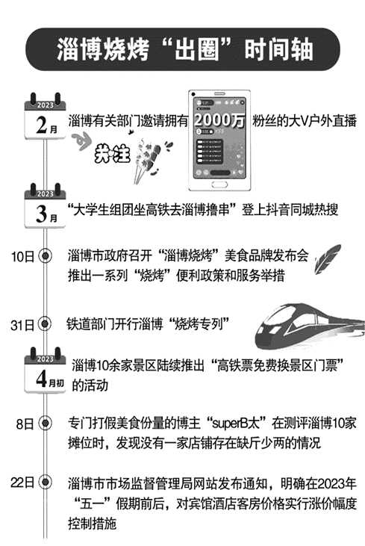
二、主观题
17.阅读材料，完成下列要求。
癸卯春日，淄博烧烤爆火出圈。以烧烤作为突破口，淄博大力推进城市文旅产业的发展。淄博烧烤的灵魂三件套，炉火代表温暖，小饼代表包容，小葱代表豪爽。三五好友坐着马扎、围着方桌，天马行空地聊天，捏起一张圆月样的小饼，放上青白参半的小葱,结结实实地一卷，把饼放入口中，或者递给朋友的那一刻，能感受到久违的生活之乐，人生之暖。
在淄博，烧烤文化是与城市历史紧密相连的。早在唐代，淄博就是一个繁华的商业城市，这里的烤肉店就已经出现了。明清时期，淄博形成了独特的烧烤文化。天下烧烤那么多，为何淄博能“出圈”？“淄博烧烤”现象虽然不能复制，但其背后的丰富内涵和成功经验值得学习借鉴。
结合材料，回答下列问题：
(1)运用文化传承与文化创新的知识，分析说明淄博文旅产业发展为何选择烧烤作为突破口。（8分）

(2)运用《经济与社会》知识，分析“淄博烧烤”现象对打造地方文旅产业品牌的启示。（8分）

18．阅读材料，回答问题。
材料一 2022年9月，教育部印发的《义务教育课程方案和课程标准》（2022年版）正式实施，这次改革将劳动课正式列为中小学的一门独立课程。“整理收纳、家庭清洁、烹饪、家居美化”等列入不同学段目标，这对于纠正现存的一些忽视劳动、轻视劳动、不愿劳动、不会劳动等不良风气具有重要意义。
中国人向来崇尚劳动、勤于劳作，中华优秀传统文化蕴含着丰富的崇劳尚俭思想，凝聚着博大精深的劳动智慧。从大禹治水、愚公移山等蕴含梦想主题的神话故事，到“铁人王进喜”“时代楷模张桂梅”等饱含奋斗情怀的先进事迹，自力更生、艰苦奋斗的文化基因撑起了中华民族的精神脊梁。
材料二 党的《二十大报告》指出：“当代中国青年生逢其时，施展才干的舞台无比广阔，实现梦想的前景无比光明……要立志做有理想、敢担当、能吃苦、肯奋斗的新时代好青年……奋进新征程、诠释新青春。”
(1)结合材料一，运用“继承和发展中华优秀传统文化”的知识，分析国家推进劳动教育的文化价值。
（6分）

(2)根据材料二，运用“价值创造和实现”的知识，说明当代青年应如何奋进新征程、诠释新青春。（6分）

19．北京冬奥会为世人呈现了一场简约而又精彩、浪漫而又空灵的开幕式，每一个细节都惊艳世界，直击人心。
春雨惊春清谷天，夏满芒夏暑相连。秋处露秋寒霜降，冬雪雪冬小大寒。 |  | 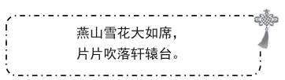代表众多参赛国家和地区的小雪花引导牌，在引导员手中翩然起舞，橄榄枝将它们编织汇聚成大雪花火炬台。
两千多年前，中国人总结的二十四节气，配上一首首中国古典诗篇，一重又一重的意境汇成世界人民都看得懂的美好。
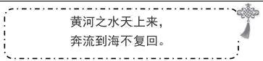  黄河之水缓缓冰冻，变成一块巨大的冰立方，二十四套激光刻刀不断雕刻……一个晶莹剔透的冰雪五环破冰而出。 |  | 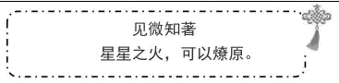  不同于百年奥运历史中点燃巨大火炬熊熊燃烧的经典瞬间，北京冬奥会以“不点火”代替“点燃”,以“微火”取代“大火”。
运用《哲学与文化》知识，谈谈北京冬奥会开幕式“惊艳世界、直击人心”的力量所在。（8分）

